《估算不规则图形的面积》预习导航
完成时间：___________

知识准备 | 1.口算。  4800-620= 4500÷30= 5840+160= 114÷6=  390÷5= 208×70= 74×50= 1900×40=  2. 想一想，生活中你看见过哪些不规则图形?这些不规则图形的面积怎样算？
自主学习 | 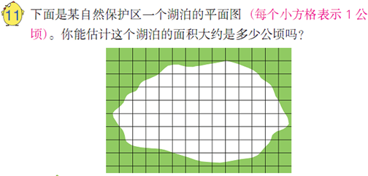  把你估计的方法和过程记录下来。  。
我的疑惑
验学巩固 | 